15.04.2014. 4 урок
Урок изо «Пасха. Выполнение росписи пасхального яйца»
Цель: расширить знания учащихся об истоках обрядов и традиций народного праздника “Пасха”, обучение учащихся умению составлять эскизы росписи пасхальных яиц с использованием символики писанки, ознакомление учащихся с разновидностями росписи яиц.
Оборудование: Для учителя: краски, кисти, баночка с водой, листы бумаги, рисунка с пасхальными яйцами.
Для учащихся: альбом, краски, кисти, баночка с водой.
Этапы урока | Деятельность учителя | Деятельность ученика | Формирование УУД,  ТОУУ
I. Организационный момент | Ну, ребята, чур, молчок.  Начинается урок.  Все мы любим рисовать,  Только надо наблюдать!  - Здравствуйте дети, тихо садитесь. Сегодня урок изо у вас проведу я, зовут меня Екатерина Андреевна.  - Давайте проверим, все ли у вас готово к сегодняшнему уроку. У вас на партах должны лежать: альбом, краски, кисти, баночка с водой. По ходу нашей работы, я попрошу вас на мои вопросы отвечать, не выкрикивая, а поднимать руку. Я вижу ваши руки, а потом слышу вас. | Приветствуют учителя. | Регулятивные:  - Организация своего рабочего места.

II. Сообщение темы урока | - Послушайте стихотворение и попробуйте назвать сначала время года, о котором мы сегодня будем говорить, а затем и тему нашей работы.  Вербочки. А. Блок  Мальчики да девочки  Свечечки да вербочки  Понесли домой.  Огонечки теплятся,  Прохожие крестятся,  И пахнет весной.  Ветерок удаленький,  Дождик, дождик маленький,  Не задуй огня!  В воскресенье Вербное  Завтра встану первая  Для светлого дня.  - Сегодня мы поговорим о весне и об одном из весенних православных праздников о пасхе. Кто знает, что это за праздник? Кто отмечает его дома?  - Сегодня на уроке вы будете в роли художников, создающие эскизы пасхального яйца, которые вы можете применить при крашении яиц к светлому дню Пасхи.
III. Введение в тему урока | - Пасха или светлый день, как и вся последующая неделя, относится к числу древнейших праздников, истоки которых теряются во времена язычества. Пасха отмечается в первое воскресенье после мартовского полнолуния следующего за весенним равноденствием. Для земледельца это был величайший праздник прихода солнца, пробуждения природы, когда начинали “весну кликать”. Главные заботы земледельца во все времена были связаны с будущим урожаем, здоровьем семьи и домашнего скота. Это нашло отражение в праздничных рисунках и обрядовых действах. Во многих из них использовались семена злаков и яйца. Яйцо оказалось удивительным даже потому, что обладает способностью сохранять и воссоздавать жизнь, а значит, оно свидетельствует о нескончаемости жизни. Перед посевом в семена клали вареные яйца, под первыми распустившимися берёзками съедали яичницу, в знак расположения и дружбы дарили яйца родным и близким, разбивали яйца на свадьбах и т.д.  Яйцо стало не только символом создания мира, но и, прежде всего его воссоздание во Христе. Как символ воскресения Христа, яйцо изображает гроб, в котором содержится зародыш будущей жизни.  - Почему чаще всего яйца красят в красный цвет?  Красный цвет - цвет радости по случаю что “Христос воскрес”.  - Ребята, а кто впервые произнес эти слова “Христос воскрес” и кому в первый раз преподнесли крашенное яйцо? (Правильный ответ детей: Мария Магдалина).  Самыми распространенными и неотъемлемыми символами Пасхи конечно же являются крашеные яйца, пасха и пасхальный кулич, они всегда занимают самое почетное место на пасхальном столе. Издавна принято, что первой едой после сорокадневного поста должно стать освященное в церкви крашеное яйцо, Традиция красить яйца появилась очень давно: вареные яйца окрашивают в самые разнообразные цвета и их сочетания, некоторые мастера расписывают их вручную, изображая на них лики святых, церкви и другие атрибуты этого замечательного праздника. Отсюда и появилось название «крашенка» или «писанка». Ими принято обмениваться при встрече со всеми знакомыми.  Пасхальные яйца вытачивали из дерева, делали из фарфора, стекла, из камня и драгоценных металлов. Вершиной этих художественных поисков стали пасхальные яйца фирмы Фаберже.  Искусство росписи пасхальных яиц оказалось на гране краха за 70 лет борьбы с религий, но сейчас оно возрождается и не только мастерами Московского патриархата, но и молодыми художниками. |  | Коммуникативные:  - Умение вступать в диалог (отвечать на вопросы, уточнять непонятное)  Познавательные:  - Умение осознано строить речевое высказывание в устной форме. Соблюдение правил в классе.  Познавательные:  - Понимать заданный вопрос, в соответствии с ним строить ответ в устной форме.
IV. Практическая работа. | - Догадались, чем сегодня займемся на уроке? Верно, мы познакомимся с искусством украшения пасхальных яиц. Вы сможете проявить свою фантазию, творчество, оформив собственные изделия, которые станут хорошим подарком вашим родным и близким.  Традиционным согласно библейской легенде было яйцо красного цвета. Но со временем яйца стали красить и в другие цвета, появились различные способы окрашивания. Эту христианскую традицию превратили в целый народный художественный промысел. На Беларуси яйца красили в основном с помощью шелухи лука, коры деревьев, что придавало им красный цвет. «Пісанкі» раскрашивались разными способами и узорами. Пасхальные яйца на Беларуси называли также — «крашенкі», «крапанкі», «малеванкі».  - Среди растительных символов чаще всего встречаются, дубовые листочки, яблоньки, елочки, сосновые веточки. Все это символизирует пожелание силы, здоровья, чистоты, красоты. ЛИСТЬЯ ДУБА — символ силы и долголетия. МАКОВЫЙ ЦВЕТ — символ вечной молодости и девичьей красоты. РОЗА — символ солнца.  - Животные символы встречаются реже. Дарились с пожеланием долгой и плодородной жизни как хозяину писанки, так и его живности. ЛОШАДКИ — символ восхода и захода солнца. Согласно мифологическому представлению, солнце по небу везут кони. РЫБА — символ здоровья.  - Геометрические символы — треугольники, ромбы, точки и др. фигуры. Дарились с пожеланием счастья и благополучия. ТОЧКА, КРУЖОК, ЗВЕЗДА — символ солнца. РЕШЕТКА — символ разделения добра и зла, символ переплетения нитей судьбы; ДОРОЖКА — вечность движения; ТОЧКА — человек. РОМБ — земля. СПИРАЛЬ — символ вечности. КРЕСТ — символизирует четыре стихии: огонь, воду, воздух и землю.  - В искусстве расписных яиц имеет значение не только орнамент, но и цвет:  ЖЕЛТЫЙ — символизирует солнце, весеннее тепло.  ГОЛУБОЙ — небо, воздух, простор.  ЗЕЛЕНЫЙ — пробуждение природы, оживление растительного мира.  КОРИЧНЕВЫЙ И ЧЕРНЫЙ — плодородную землю.  КРАСНЫЙ — жизнь, радость.  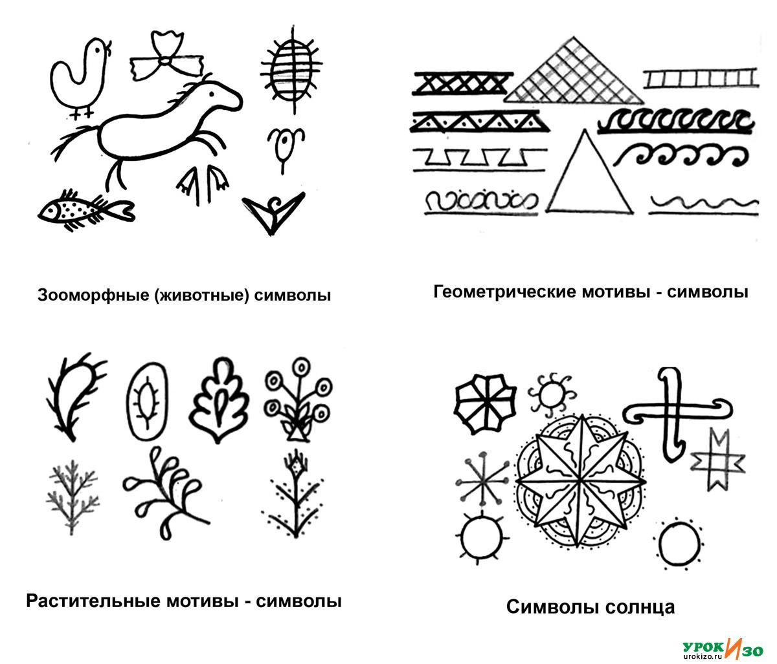 |  | Регулятивные:  - В сотрудничестве с учителем определять последовательность изучения материала,  опираясь на иллюстрации.  Познавательные:  - Ориентироваться в своей системе знаний: отличать новое от уже известного (с помощью учителя)  Регулятивные:  - Планировать своё действие в соответствии с поставленной задачей
V. Выставка и анализ работ. | - Покажите мне свои работы  - Кому какая работа больше нравится?  - Что обозначает твое изображение?
VI. Подведение итогов урока | - Какие трудности возникли при выполнении работы?  - У кого работа не вызвала затруднений?  - Кому работа показалась интересной?  - Кого вы увидели здесь?
VII. Домашнее задание
Учитель:
Оценка:
Анализ

